实数域内真分式可以表示成部分分式的和

真分式与部分分式

真分式
本文提到的真分式指的是有理函数中的真分式，即指具有以下形式的函数
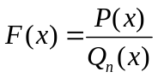
其中，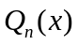是定义在R上次数为n的多项式，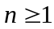；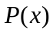为定义在R上次数小于n的多项式。

部分分式
根据代数基本定理，上述的可分解成质因式的乘积
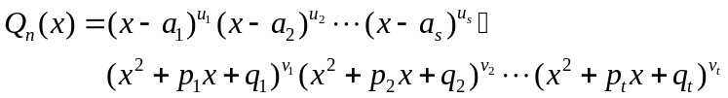

其中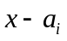与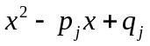是实数域内的质因式（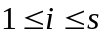，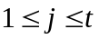），各个因式都是互不相同的；并且。
那么称有以下形式的分式
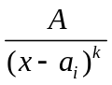
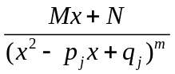
是的部分分式；其中k，m是整数，满足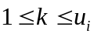，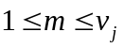；A，M，N都是实数。

命题
命题一、实数域内的真分式（参见）可以表示成的部分分式的和的形式（，）。
证明：设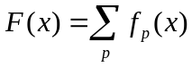，其中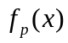是的一个部分分式，那么对这一等式两边都乘以，则得到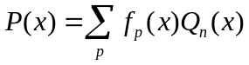，根据，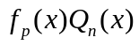具有以下形式
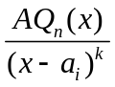
以及
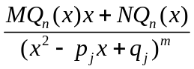
其中各参数满足小节1.2的相应条件。把拆成两项，那么可得到关于以下多项式的一个线性表示：
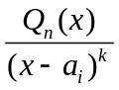
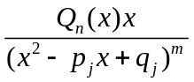
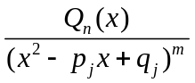
由于分母都是的因式，从而这几个都是多项式，且其最高次数为n-1，因为分母的最低次数为1。从而得到，
可以由形如，，的多项式线性表示；
相反，如果有这样的线性表示，将表示式两边都除以，那么就可将表示成部分分式的和。那么，我们接下来只要证明与命题一等价的即可。
考虑到是次数小于n的任意多项式，并且形如，，的多项式最高次为n-1，那么这个问题就是线性空间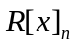内的一个线性表示的问题，我们只要证明所有的形如，，的多项式是一组基即可。根据小节1.2，对于，，而言，，；，；那么所有形如，，的多项式的个数为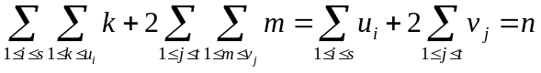，从而只要证明这些多项式彼此线性无关即可。于是，我们设
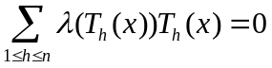
其中，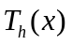是形如，，的多项式，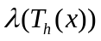是实数。
首先，我们考虑中的系数。我们注意到只有在形如的表达式中，被除掉了质因式，从而所包含的因式个数小于在中的个数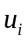，而非那些项则包含了所有的因式。对于所有的而言，所含因式个数随着k的增加而减少；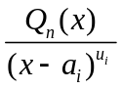项中所含最少，一个因式也没有，而其他项最起码有一个（如果还有其他项）。根据，将除项外的一切项移到等式右边，那么右边各项都包含有因式，从而可被整除；从而等式左边剩下的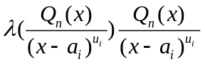也可被整除，由于是质因式，并且中不包含有，从而实数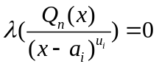。如果存在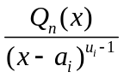项的话，将等式两边都除以，则同样的分析也适用于（因为这时，项可去掉，从而是含因式个数最少的项），从而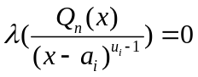。依此方法逐步减小k，可知对于所有的，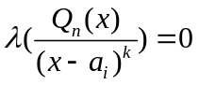。
其次，我们考虑与在中的系数。与上一段分析一样，我们将含有因式的项移到等式右边，从而这些项，进而左边剩下的项可以被整除。左边剩下的项为
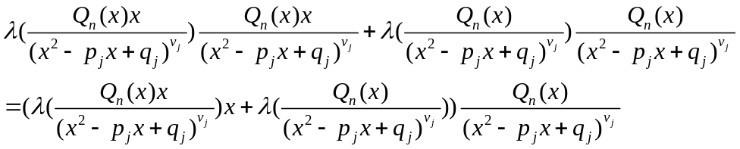
由于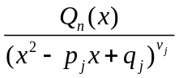不可被质因式整除，那么必然整除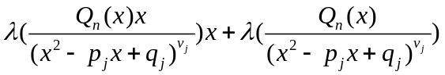，从而实数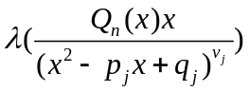，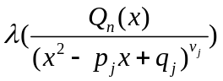都等于零。根据上一段同样的方法，可得知对于所有的，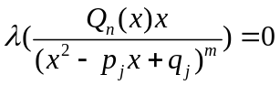，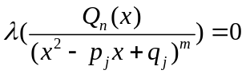。
由于上面两段论述中i与j都是有意义范围内任意的数值，从而中各项系数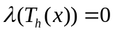，这就证明了形如，，的多项式彼此线性无关。从而成立，命题一也得到证明。

